**Aaron Andal**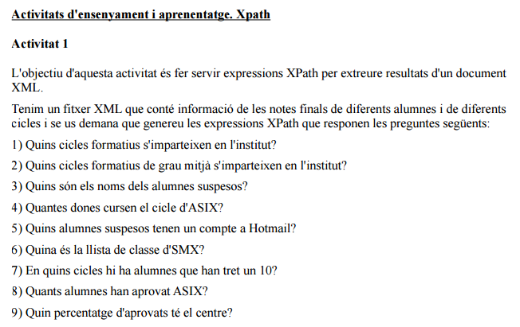

**[1]** //cicle/text()

**[2]** //cicle[@grau="Mig"]/text()

**[3]** //alumne[@aprovat="NO"]/nom/text()

**[4]**  //classe[@nom="ASIX"]/alumne[genere="Dona"]

**[5]**  //alumne[@aprovat="NO"]/email[contains(text(), "hot")]/../nom

**[6]**  //classe[@nom="SMX"]/alumne/nom

**[7]**  //cicle[@id=//alumne[nota="10"]/../@nom]/text()

**[8]** count(//classe[@nom="ASIX"]/alumne[@aprovat="SI"]) ==> 6 alumnos

**[9]**  Contem els alumnes aprovats

count(//alumne[@aprovat="SI"])

Dividim pel total de alumnes

(count(//alumne[@aprovat="SI"]) div count(//alumne))*100

